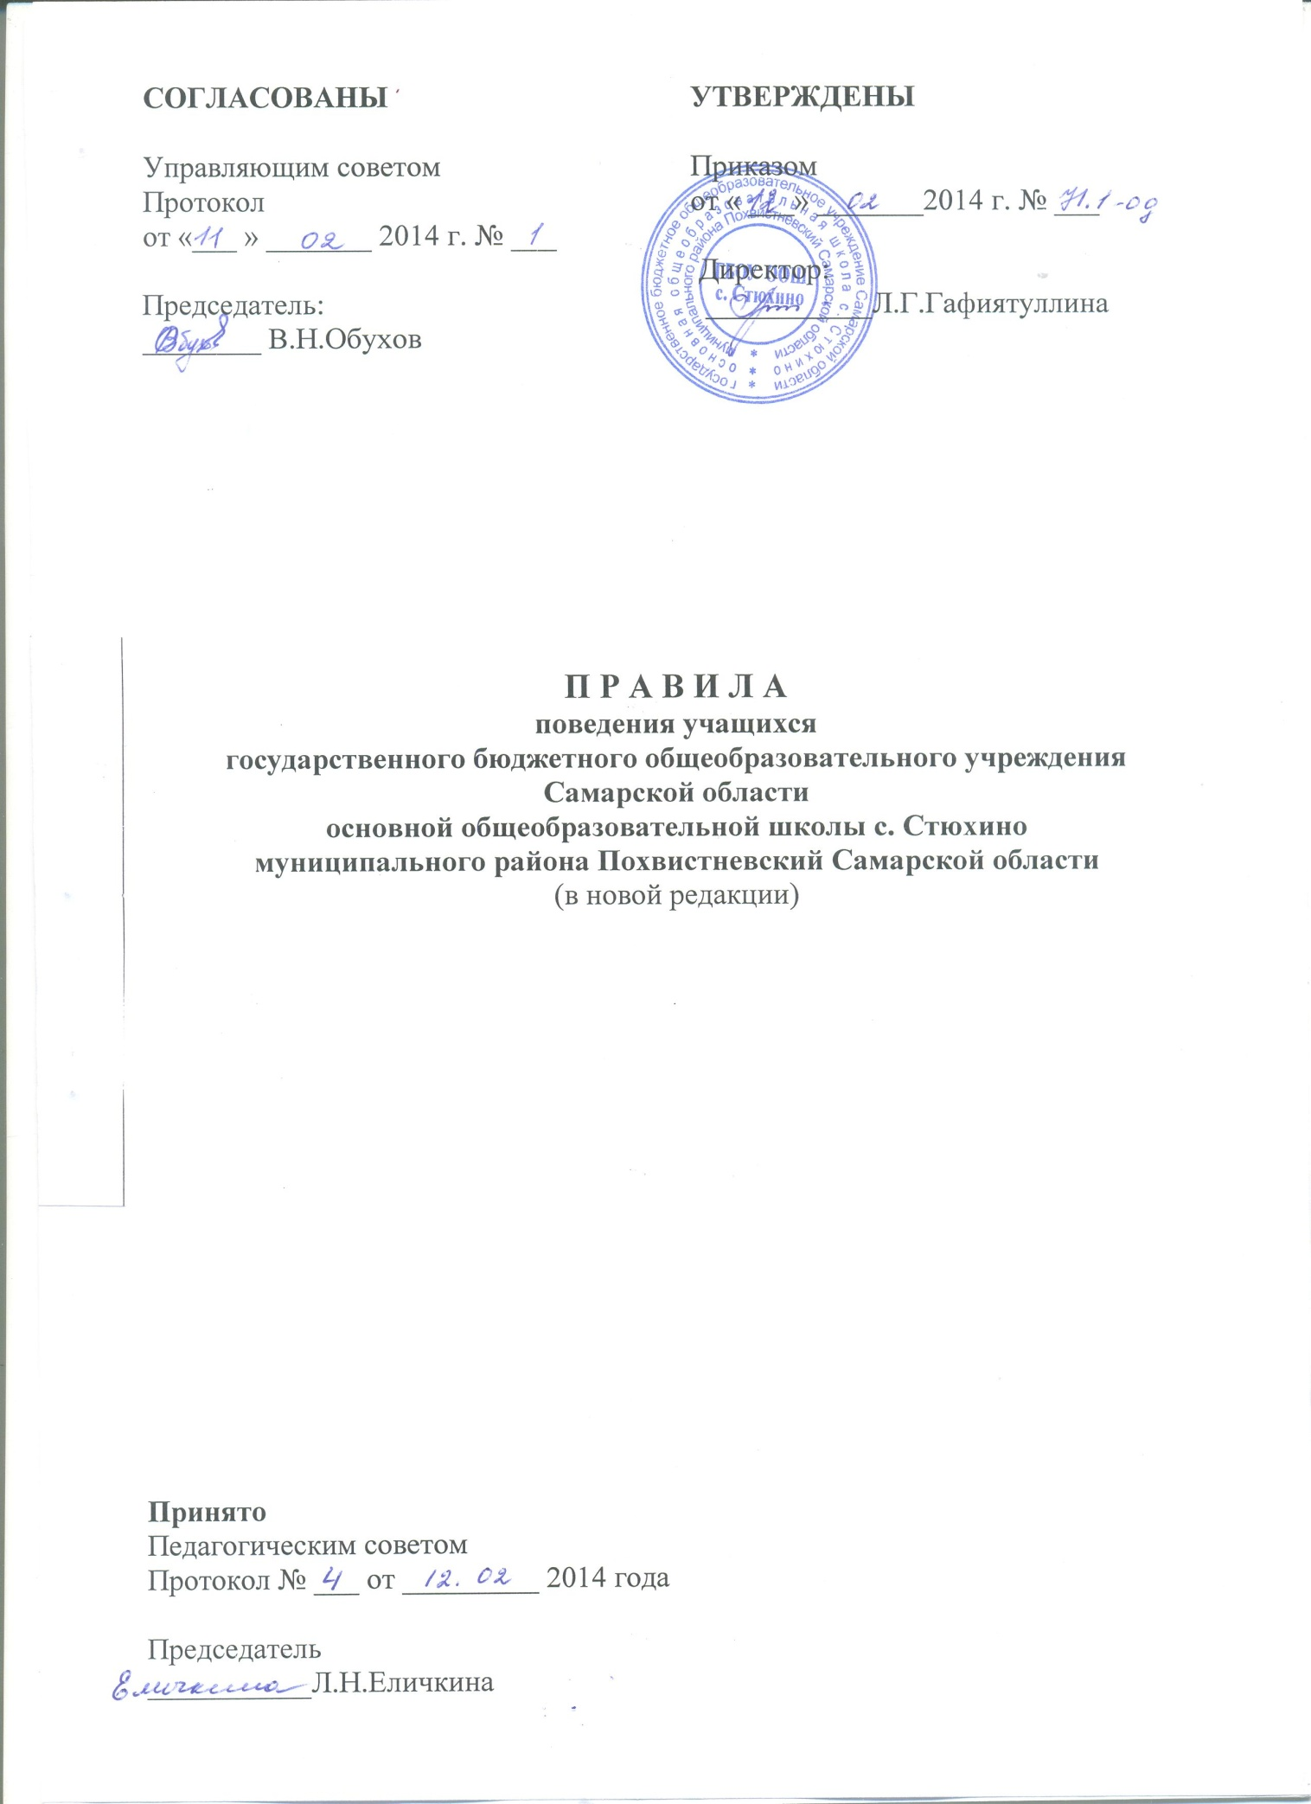

ОБЩИЕ ПОЛОЖЕНИЯ
1. Правила поведения учащихся государственного бюджетного общеобразовательного учреждения Самарской области основной общеобразовательной школы с. Стюхино муниципального района Похвистневский Самарской области (далее – Правила, Школа) действуют с целью воспитания сознательной дисциплины и дисциплинированности учащихся, поддержания порядка в Учреждении.
2. Учащийся должен приходить в Школу за 15-20 минут до начала занятий. На учебные занятия учащийся должен приходить в деловой, опрятной одежде, верхнюю одежду должен оставлять в гардеробе и надевать сменную обувь.
Для занятий физической культурой у учащихся должна быть спортивная одежда и обувь, для уроков технологии – фартуки.
3. Учащийся обязан приносить на занятия все необходимые учебники, тетради, пособия, письменные принадлежности и занимать своё место в классе с целью подготовки всех необходимых учебных принадлежностей к предстоящему уроку до звонка с предупреждением на урок.
4. Учащийся обязан выполнять домашнее задание в сроки, установленные школьной программой.
5. Учащийся обязан предъявлять дневник по первому требованию учителя и ежедневно вести запись домашнего задания в дневнике.
6. Учащиеся должны уважать человеческое достоинство учителей, работников и посетителей Школы, старших и младших по возрасту, уступать им дорогу. Учащиеся повсеместно должны вести себя достойно, чтобы не уронить авторитет своих родителей (законных представителей) и Школы.
7. Учащиеся должны беречь имущество Школы, аккуратно относится как к своему, так и к чужому имуществу, соблюдая чистоту и порядок на территории Школы. В случае причинения ущерба имуществу Учреждения родители (законные представители) учащегося обязаны возместить его.
8. Учащиеся должны принимать участие в мероприятиях по благоустройству Учреждения и его территории, в меру своих физических возможностей.
9. Учащимся следует уважать право собственности. Личные вещи обучающихся, находящиеся в Учреждении, принадлежат их владельцам.
К учащимся, присвоившим чужие вещи, применяются меры дисциплинарного взыскания.
Учащимся, нашедшим потерянные вещи, должны передать их дежурному администратору или учителю.
10. Учащемуся запрещается покидать здание Учреждения в урочное время без разрешения педагогов. В течение учебного дня учащийся имеет право уйти из Школы, предъявив записку от учителя или представителя администрации дежурному на вахте.
11. В случае пропуска занятий, учащийся должен предъявить классному руководителю справку или записку от его родителей (законных представителей) о причине отсутствия учащегося на занятиях.
12.Учащимся школы запрещается:
- приносить, передавать или использовать в здании и на прилегающей территории Школы оружие, спиртные напитки, табачные изделия, токсические, психотропные, сильнодействующие, ядовитые вещества и наркотические средства;
- использовать любые предметы и вещества, могущие привести к взрывам и пожарам, отравлениям;
- применять физическую силу для выяснения отношений, запугивания и вымогательства;
- использование непристойных выражений, жестов, сквернословия;
- использовать на уроках мобильные телефоны, карманные персональные компьютеры, электронные устройства для компьютерных игр, воспроизведения музыки и изображений, жевать жевательную резинку;
- производить любые действия, явно влекущие за собой опасные последствия для окружающих.
13. Неисполнение или ненадлежащее исполнение настоящих Правил влечёт за собой применение дисциплинарного взыскания к учащемуся в соответствии с действующим законодательством, уставом и локальными нормативными актами Школы.
14. Настоящие Правила доводятся до сведения учащихся по состоянию ежегодно на классных часах и вывешиваются на информационном стенде Школы.
15. Классный руководитель делает в школьном журнале отметку об ознакомлении учащихся с Правилами под роспись учащегося.

2. ПОВЕДЕНИЕ УЧАЩИХСЯ НА УРОКАХ

1. Учащийся, войдя в помещение класса, готовит рабочее место к началу урока: достаёт учебник, тетрадь, письменные принадлежности.
2. При входе учителя в класс, учащиеся встают, приветствуют учителя. Подобным образ учащиеся приветствуют любого взрослого, входящего в класс и выходящего из класса во время занятий (кроме времени работы на компьютере).
3. Во время урока учащийся должен внимательно слушать объяснение учителя и ответы своих товарищей. После объяснения нового материала учителем учащийся может задать вопрос, если он не понял что- то после объяснения.
Желание учащегося задать вопрос учителю, ответить на вопрос учителя или попросить о чём-либо определяется поднятием руки.
4. Учащийся обязан предъявлять дневник по требованию учителя, иметь всё необходимое для работы на уроках, записывать задания на дом, ежедневно выполнять домашние задания.
5. В исключительных случаях учащийся может прийти не готовым к уроку, о чём он должен заранее предупредить учителя. На следующем уроке учащийся должен отчитаться о выполнении задания.
6. Нельзя опаздывать на уроки, пропускать их без уважительной причины.
7. Учащемуся нельзя шуметь, выкрикивать, менять место за партой, выходить из класса, мешать учителю вести урок, отвлекаться самому и отвлекать других учащихся от занятий посторонними разговорами, играми и другими, не относящимися к уроку делами, так как этим нарушаются права других учащихся на получение знаний.
8. Во время практических и лабораторных работ, уроков технологии учащийся соблюдает технику безопасности при выполнении этого вида работ.
9. На уроке учащиеся имеют право пользоваться школьным инвентарем, который они возвращают учителю после занятия. Относится к нему надо бережно и аккуратно.
10. Во время проведения контрольных и самостоятельных работ каждый учащийся обязан выполнять их самостоятельно. Помощь других учащихся не допускается. Разрешается пользоваться только теми материалами, которые предоставил учитель. В случае нарушения этих правил учитель имеет право отобрать у учащегося работу и оценить только ту часть работы, которая выполнена учащимся самостоятельно.
11. Ученик вправе отстаивать свои взгляды и свои убеждения при обсуждении различных спорных и неоднозначных вопросов в корректной форме.

3. ПОВЕДЕНИЕ УЧАЩИХСЯ ДО НАЧАЛА,
В ПЕРЕРЫВАХ И ПОСЛЕ ОКОНЧАНИЯ ЗАНЯТИЙ

1. Учащиеся должны снимать верхнюю одежду и уличную обувь в раздевалке, в месте, предназначенном для учащихся соответствующего класса в раздевалке
Уличная обувь хранится в раздевалке в специальном мешке, на котором написана фамилия учащегося и его класс.
В карманах верхней одежды нельзя оставлять деньги, ключи, мобильные телефоны другие ценные предметы.
В раздевалке нельзя бегать, толкаться, прыгать, шалить, так как раздевалка является местом повышенной опасности. После окончания уроков учащиеся класса организованно спускаются в раздевалку с учителем, который вёл последний урок. Учащиеся одеваются в рекреации, учитель при этом присутствует, провожая их к выходу из Школы в организованном порядке.
Нахождение в спортивных раздевалках во время урока запрещено.
1. Время перерыва между уроками дано учащимся для отдыха, общения, возможности перейти в другой кабинет в соответствии с расписанием уроков.
Во время перемен учащиеся не должны находиться в учебных кабинетах, спортивном зале, мастерских без учителя.
2. Во время перерывов (перемен) учащийся обязан:
- навести чистоту и порядок на своем рабочем месте;
- выйти из класса, если попросит учитель;
- подчинятся требованиям учителя.
2. Во время перемены учащиеся могут свободно перемещаться по Школе, кроме тex мест, где им запрещено, находиться в целях безопасности (чердак, подвал, кухня, физическая и химическая лаборатории).
3. Во время перемен учащимся запрещается толкать друг друга, кричать, шуметь, бросаться предметами, сквернословить и применять физическую силу.
4. Во время перемен учащимся запрещается выходить из Школы без разрешения классного руководителя или дежурного администратора.
5. Категорически запрещено; самовольно раскрывать окна, сидеть на подоконниках, бегать по лестницам, вблизи оконных проемов и в других местах, не приспособленных для игр; собираться с другими учащимися в туалете для общения, курить, портить помещение и санитарное оборудование.
7. Дежурный класс помогает дежурному учителю следить за соблюдением дисциплины во время перемен.

- ПОВЕДЕНИЕ УЧАЩИХСЯ В СТОЛОВОЙ

1. Учащиеся находятся в обеденном зале столовой только на переменах в отведённое графиком питания время.
2. Перед едой и после еды необходимо помыть руки с мылом.
3. Учащимся во время еды в столовой надлежит придерживаться хороших манер и вести себя пристойно.
4. Пища, в том силе принесённая с собой из дома, принимается за столом в обеденном зале. Запрещается есть стоя и выносить пищу из столовой.
5. Учащиеся должны уважительно относиться к работникам столовой, благодаря их при получении пищи и по окончании её приёма.
3. Учащимся разговаривать во время еды следует негромко.
4. Учащиеся убирают стол после принятия пищи, ставят на место стулья.
5. Учащиеся бережно относятся к имуществу школьной столовой.
6. Учащимся запрещается приходить в столовую в верхней одежде.

- ОБЯЗАННОСТИ ДЕЖУРНОГО ПО КЛАССУ

1. Дежурные по классу назначаются в соответствии с графиком дежурства.
2. Дежурные помогают педагогу подготовить класс для следующего урока, производят посильную уборку классного помещения.
3. Во время перемены дежурные по классу проветривают класс, помогают учителю развесить учебный материал для следующего урока, раздают тетради по просьбе учителя.
4. В конце рабочего дня дежурные по классу готовят класс для следующего рабочего дня (протирают пыль с мебели, поливают цветы).
6. ОБЯЗАННОСТИ ДЕЖУРНОГО ПО ШКОЛЕ
1. Дежурство осуществляется учащимися 7- 9 классов.
2. В обязанности дежурного входит:
- проверять сменную обувь у учащихся при входе в Школу, помогать раздеваться учащимся младших классов;
- следить за порядком в раздевалках;
- обеспечивать чистоту и порядок на закреплённых за ними участках Школы;
- оказывать необходимую помощь в организации учебно-воспитательного процесса учителям и администрации Школы.
3. Ежедневно, по окончании уроков, дежурные приводят в порядок закрепленные за ними участки Школы и сдают их классному руководителю или дежурному администратору.
4. Дежурный не имеет права применять физическую силу при пресечении ненадлежащего поведения учащихся.

- РЕКОМЕНДАЦИИ К ВНЕШНЕМУ ВИДУ УЧАЩИХСЯ

1. В Школу учащиеся должны приходить в опрятной одежде, предназначенной для занятий, со сменной обувью.
2. Рекомендуется не применять косметику и не носить украшения.
3. Спортивную форму использовать только для уроков физической культуры.
4. Находиться в школе в верхней одежде, без особых на то причин, не разрешается.
5. На торжественные общешкольные мероприятия учащиеся должны приходить в соответствующей форме: девочки в темных юбках или брюках и светлых блузках, мальчики - в тёмных костюмах и светлых рубашках. Желательно наличие галстука для последних.
6. На праздничные вечера, концерты учащиеся выбирают одежду по своему усмотрению, но в соответствии с правилами приличия.

